О чем мечтают дети?
Автор: Анжелика Горина
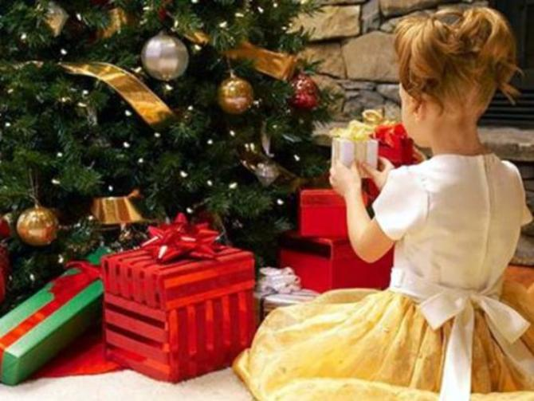
Малыши из детского сада «им. 1 Мая» уже ждут не дождутся новогодних праздников и прихода Деда Мороза.

- Они верят в чудо и надеются, что добрый волшебник принесет им много сладостей и исполнит заветные желания. Как выглядит Дед Мороз, зачем ему борода, кто приходит вместе с ним на праздник и что именно хотят получить дети в подарок – обо всем этом нам с радостью рассказали сами малыши.

- 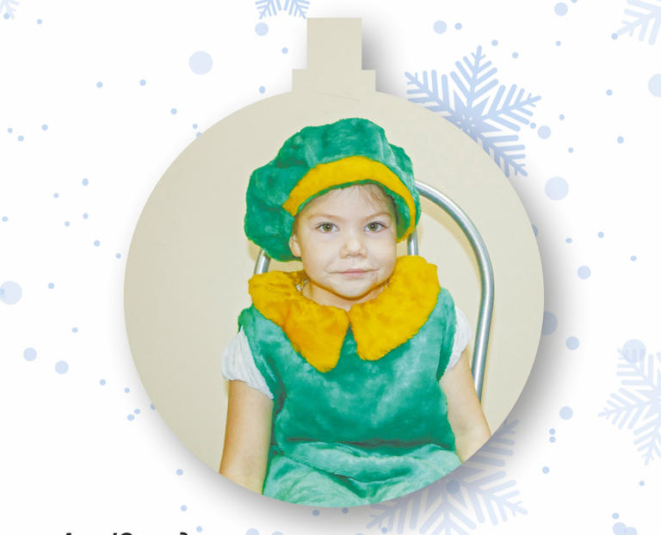
Аня Югалдина:
- Дед Мороз очень добрый и красивый. У него есть шапка, мешок, валенки и посох. Все они волшебные. А еще Дед Мороз может наколдовать снег и нарисовать на окнах картины.
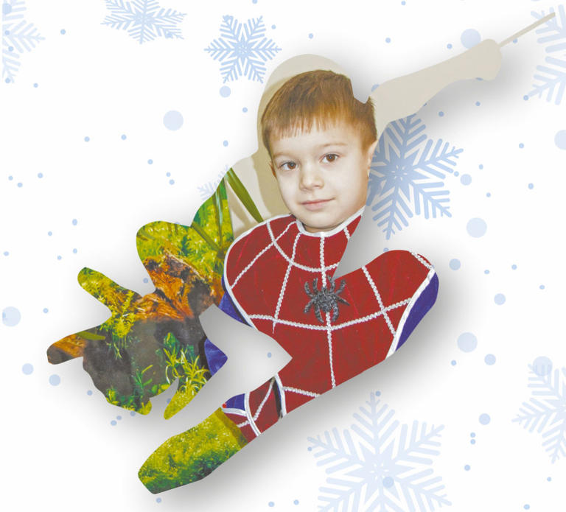
Арсений Белоносов:
- В Новый год ко мне придет Дед Мороз с бородой и подарками. Я так мечтаю о большом роботе до пояса или тяжелых гантелях.
…Я думаю, что Дед Мороз очень добрый, а борода ему для того, чтобы прятать подарки. Вдруг кто-то из детей увидел, что у него лежит в мешке, а он взял и переложил сюрприз под бороду…

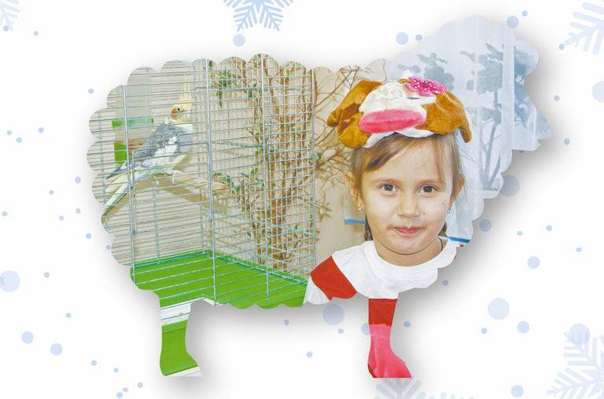
Вероника Кузьмина:
- На Новый год все обычно пишут письма Деду Морозу, дарят друг другу подарки и украшают елку. Я уже украсила елку, ведь мама покупала мне украшения и помогала. Игрушки елочные в этом году я не делала, они уже давно сделаны. А садику я подарила елочку. Мама помогла мне вырезать из картона саму елочку, а я ее украсила.
Я даже письмо Деду Морозу уже написала. Попросила его принести мне куклу Бэби Бон с кроваткой.

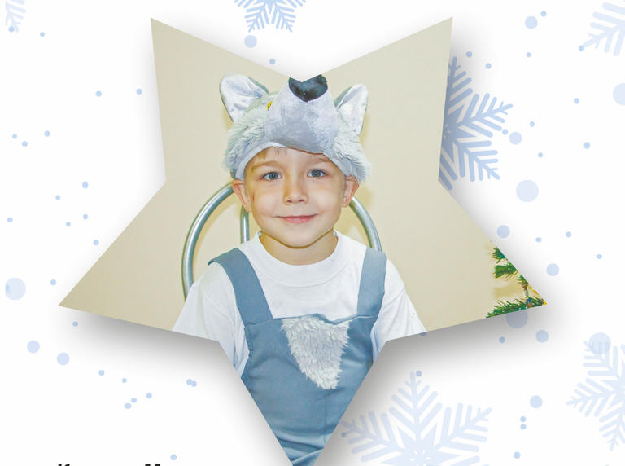
Кирилл Мельников:
- Когда я прихожу домой, мне очень нравится, как украшена наша елочка. А еще мне нравится, когда на Новый год приходит Дед Мороз, Снегурочка, Снеговик и Баба Яга. Она иногда бывает злая, а иногда даже добрая. Но я ее не боюсь.

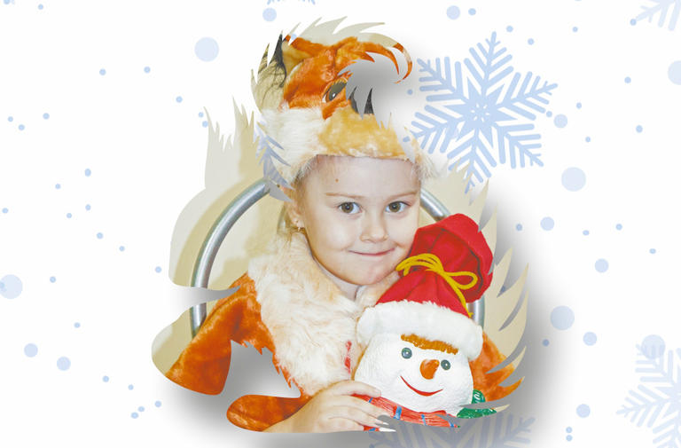
Лиза Изюрова:
Скоро праздник – Новый год. Письмо Деду Морозу пока не написала, но хочу, чтобы под елочку он принес мне куколку. Я буду с ней играть.

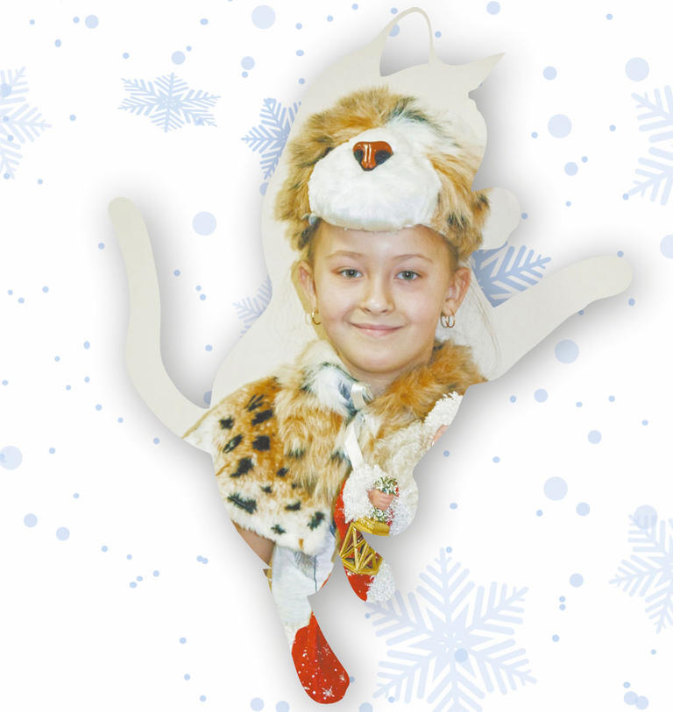
Полина Назарова:
- Я скоро пойду в школу и хорошо знаю, что скоро Новый год. Мне нравится, когда на елку приходят Дед Мороз, Снегурочка, зайчики. Но больше всех мне нравится Дед Мороз, потому что он приносит подарки. Скоро мы поставим дома елку, и я хочу украсить ее шариками. А так я хотела бы быть похожа на Снегурочку, потому что у нее красивая коса.

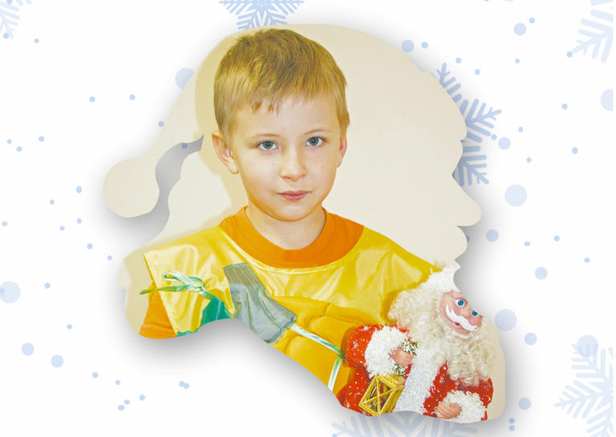
Рома Исчанов:
- Я очень хочу, чтобы Дед Мороз подарил мне настоящий телефон, как у родителей, чтобы я со всеми разговаривал. Он же добрый, с красной бородой, в синей кофте. А еще у него есть Снегурочка — она очень красивая, в голубом платье.
Когда в садик ходить не нужно будет, я буду играть с друзьями в снежки, а на горках кататься не буду, потому что не очень-то я это и люблю, меня так пугает, как я быстро езжу…

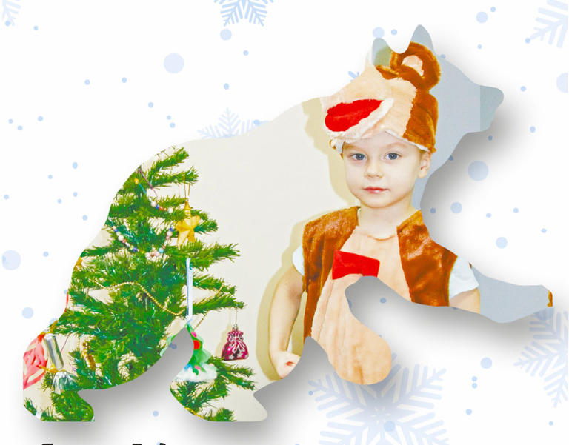
Ярослав Родионов:
Дед Мороз очень добрый и старенький. Он ходит с большим красным мешком ко всем детям в гости и дарит подарки. Хочу, чтобы мне дедушка подарил машинку, а родителям – открытку.

Источник: http://xn-----6kcabnbrcq1bl3ao2bcl9ph9c.xn--p1ai/articles/media/2018/12/20/o-chem-mechtayut-deti/
http://газета-сельская-новь.рф/

